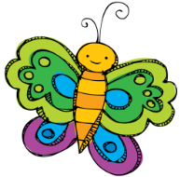
Distanční vzdělávání
PLÁN ČINNOSTÍ PRO DĚTI Z MATEŘSKÉ ŠKOLY DOLNÍ TŘÍDY
Téma | VÍTÁME JARO
 | 15. 3. – 19. 3. 2021
 | Tento týden by se děti měly dozvědět, že přichází jaro. Měly by pochopit, jaké změny nastávají s příchodem jara v přírodě. Předškoláci by na konci týdne měli jednoduše popsat, co vše se děje na jaře a pojmenovat některé druhy prvních jarních květin. Můžete si s dětmi také popovídat o tom, jak v minulosti lidé oslavovali příchod jara. Budeme rádi, když se děti naučí novou písničku o jaru .
Úvodní otázka | Dětem můžete na začátku týdne položit otázky:  „Jaké jsou znaky jara?“  „Jak poznáme jaro v přírodě?“  „Znáte název nějaké květiny, která se objevuje na jaře?“
Úvodní video | Pusťte dětem následující video (Kostičky – Jaro je tu):  https://decko.ceskatelevize.cz/video/e200327275160052
Úkol týdne | Úkolem týdne je seznámit děti se změnou roční doby, koncem zimy a příchodem jara.  - Vyrazte s dětmi na jarní procházku – zaznamenejte do pracovního listu, co jste na procházce viděli (pracovní list „Jarní procházka“ – viz. příloha). Foto-výzva – vyfoťte s dětmi první znaky jara na procházce.  - Děti mohou z přírodnin, které najdou na vycházce postavit své jméno nebo jiné slovo s jarním motivem – JARO, SLUNICKO. Mohou také postavit libovolný obrázek (viz. video).  - Výtvarná koláž – kočičky (námět na postup viz. video).  - Píseň „Jaro už je tu“ – instrumentální doprovod dětí (viz. video).
POHYBOVÉ ČINNOSTI | - Jóga – „Pozdrav slunci“, cvičení „Jak roste semínko“(viz. video).  - Taneček – „Semienka“
Další úkoly nejen pro předškoláky | - Pozorování a porovnávání semen, které máte doma (luštěniny, mák, slunečnice aj.- barva, velikost, tvar).  - Sadíme semínko – v minulém týdnu jste mohli provést pokus s klíčením hrachu. Pozorujeme, co se s rostlinkou děje. Můžeme si vést „deníček rostlinky“. Pokud nemáme naklíčenou rostlinku z minulého týdne, můžeme se do toho pustit nyní.  - Pusťte dětem pohádku „Jak se Andulka bála smrtky“. Děti mohou vyprávět, co se v pohádce dělo. https://www.youtube.com/watch?v=oSPR1oi8SAE  - Pracovní listy – (viz příloha).  - Pusťte dětem písničku. Úkol pro děti: „Jaké názvy květinek v písni slyšíte?“ https://www.youtube.com/watch?v=wNPdC_UkIKA  - Morena – vybarvěte omalovánku a přilepte na klacík, nebo si vyrobte vlastní Morenu ... Pojďme ji vyhodit do řeky Lubiny (viz. video).  - Výroba ozdob na jarní břízku – více informaci v příloze – zdobení břízky.
Říkanky, písničky | Jaro volá na sněženku (F. Hrubín)  Jaro volá na sněženku,  Podívej se, jak je venku!  Slunce volá do oken,  Děti, haló, pojďte ven!  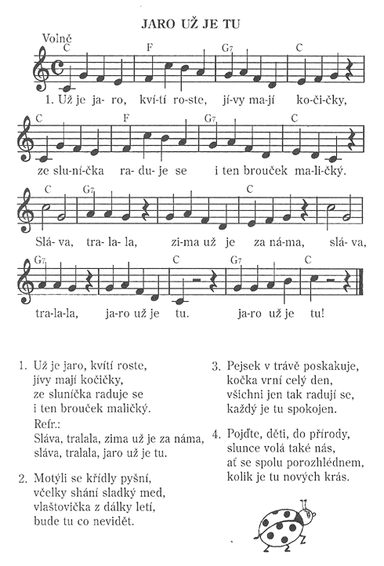
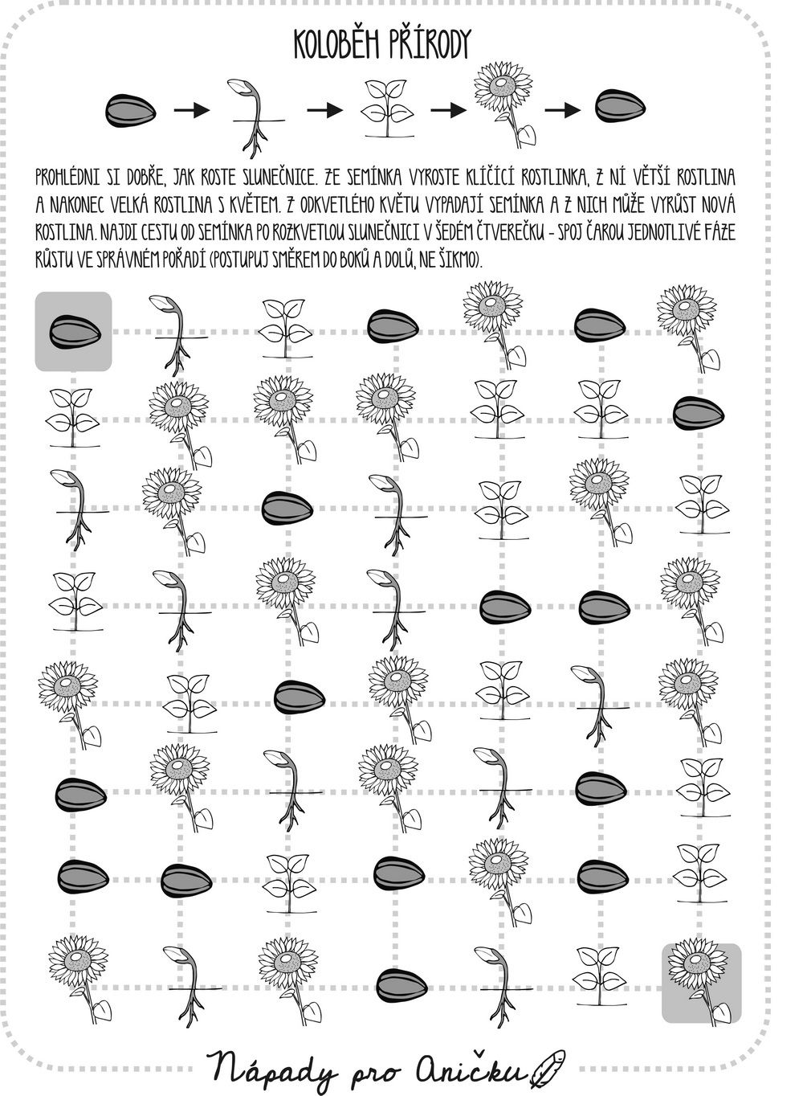
Přílohy

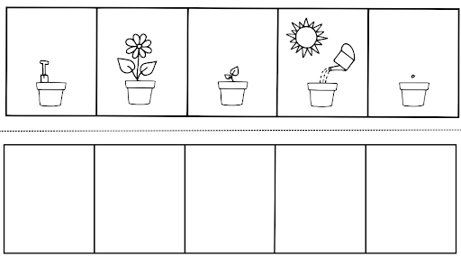
Květinka od semínka

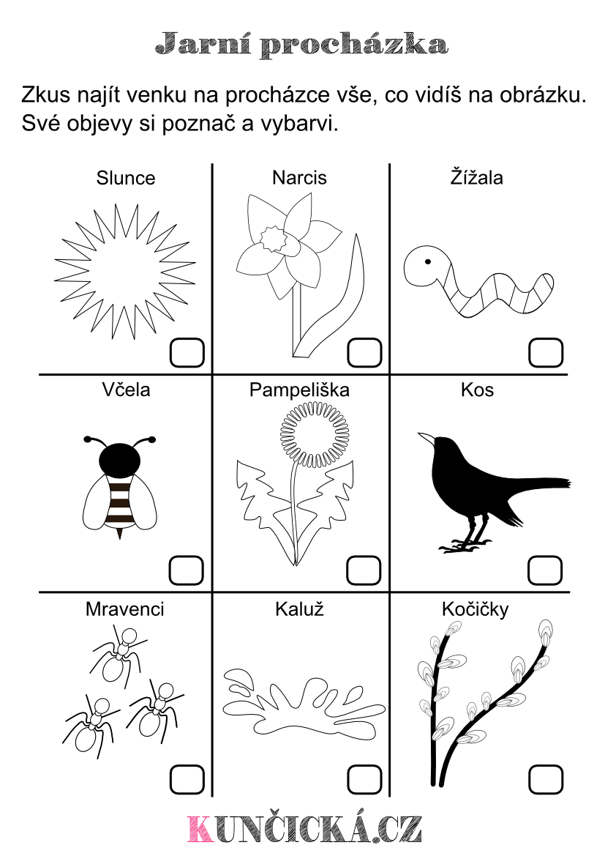

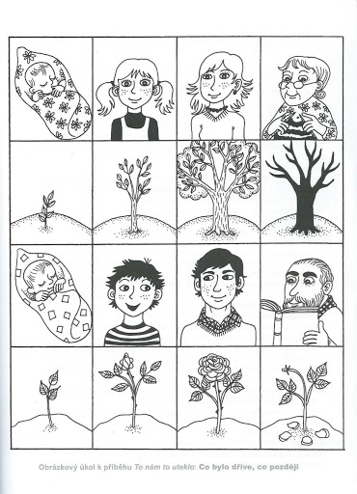
Jak se roste

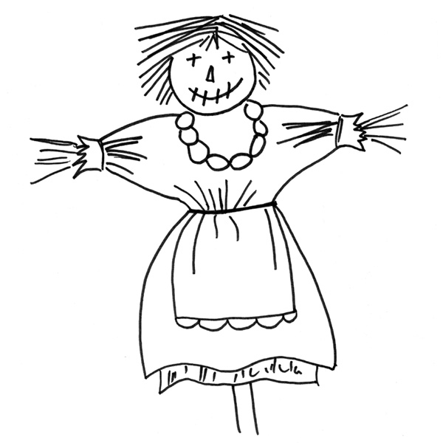
Morena - omalovánka

